
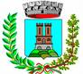
CITTA’ DI CASTELLAMONTE
ASSESSORATO ALLA CULTURA

DOMENICA 25 SETTEMBRE 2016
ore 17,00

ALBERGO RISTORANTE “TRE RE”

Un pomeriggio con
Marina ROTA
autrice del libro

“AMALIA,
SE VOI FOSTE UOMO“
Dedicato alla tormentata liaison amorosa
fra Guido Gozzano e Amalia Guglielminetti
in occasione del centenario della morte del poeta.
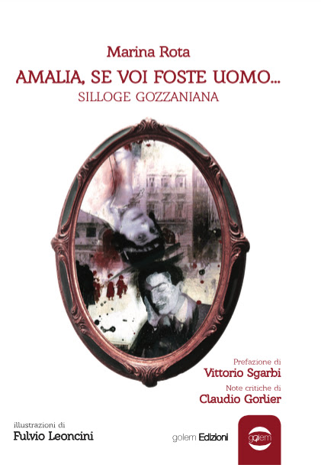
Dialoga con l’autrice Margherita Oggero
Letture di Luca Bollero e Alessandra Delù

L’ASSESSORE ALLA CULTURA IL SINDACO
Nella FALLETTI Paolo MASCHERONI

